Государственное бюджетное профессиональное

образовательное учреждение Московской области

«Физико-технический колледж»

**Исследовательский аналитический анализ:**

***«Модель оценки цены квартиры на рынке по Московскому региону: Москва, Новая Москва, Московская область»***

Работу выполнила:

Студент группы № ИСП-21

Марин Виктор

Проверил:

преподаватель

Базяк Г. В.

Долгопрудный, 2024

**АННОТАЦИЯ**

На фоне текущей ситуации наблюдение за изменениями цен на жилую недвижимость и выбор подходящего времени для её приобретения в Москве и области приобретают особую актуальность. В условиях нестабильной экономической обстановки, колебаний спроса и предложения, а также изменений в ипотечных ставках, грамотный анализ рынка становится критически важным для потенциальных покупателей. Понимание трендов ценовой динамики и факторов, влияющих на рынок, позволяет не только оптимизировать финансовые затраты, но и минимизировать риски, связанные с инвестициями в недвижимость. Таким образом, исследование рынка жилой недвижимости становится неотъемлемой частью успешной стратегии приобретения жилья.

Цель: собрать данные и провести разведочный исследовательский анализ данных (EDA) для построения модели, которая будет оценивать цену квадратного метра недвижимости в Московском регионе (Москва, Новая Москва, Московская область).

Задачи, для выполнения:

1. составить список параметров, значительно влияющих на цену квадратного метра жилой площади;
2. c учётом выявленных выше факторов произвести парсинг данных по квартирам на продажу, используя различные парсеры;
3. произвести подготовку данных для анализа: проверка на пропуски, выбросы и ошибки;
4. обработать выявленные аномалии (удалить / заполнить)

**ВВЕДЕНИЕ**

Многие люди из других регионов выбирают Москву для переезда на постоянное место жительства, что, в свою очередь, приводит к увеличению спроса на жилье. Часто это связано с привлечением ипотечного кредитования из-за высокой стоимости квартир. В начале 2022 года на рынке жилой недвижимости Москвы наблюдался рекордный спрос со стороны покупателей, и цены на жилье достигли исторического максимума. Однако после резкого повышения ключевой ставки Центробанка количество сделок значительно сократилось, и цены начали снижаться.

Такое снижение цен открыло новые возможности для покупателей, позволяя им приобретать квартиры по более выгодным условиям. Тем не менее, важным остается понимание факторов, способствующих изменениям на рынке, включая экономическую ситуацию, изменения в законодательстве и уровень ипотечных ставок. Таким образом, анализ этих факторов поможет потенциальным покупателям более эффективно ориентироваться в динамичной среде московского рынка недвижимости.

Для проведения исследования были взяты данные из открытых источников — сайта по продаже недвижимости ЦИАН. В используемом наборе данных содержится 20 тыс. записей, собранных с платформы ЦИАН с 2019 года по 3 квартал 2024 года.

**ПАРСИНГ И ПОДГОТОВКА ДАННЫХ**

1. **Парсинг.** Сборка данных была выполнена через библиотеку cianparser, она позволяет быстро и автоматический собирать данные с Cian.

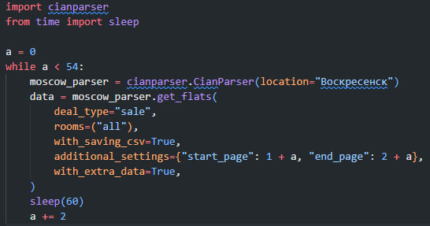

1. **Проверяем какие данные собрали.**

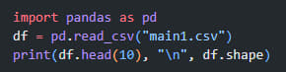

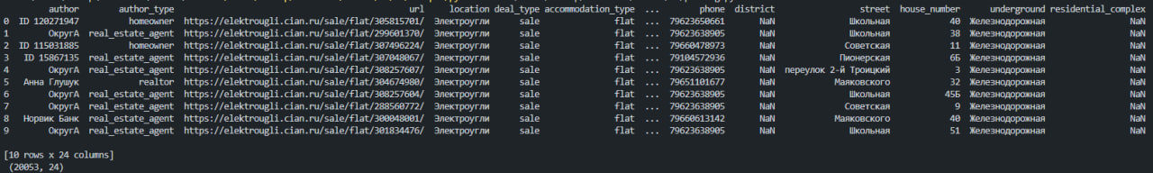

1. **Обработка данных через Python**

3.1 Удаляем строки в которых есть некорректные значения года постройки дома, также дома которые будет построены позже

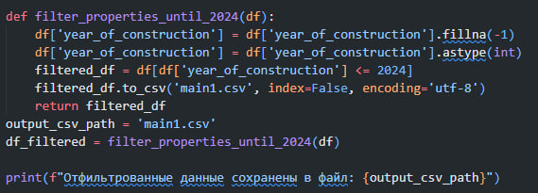

3.2 Также необходимо привести данные о площади квартиры из object_type в float для более удобной работы с ними, и этаж, количество комнат и количество этажей в доме привести из типа float в int.



* 1. Также удалим столбцы с большим процентом пропущенных данных и не влияющих на цену квартиры. (phone, deal_type, accommodation_type, object_type, heating_type).
  2. Все пропущенные значения в других столбцах и строках заменяем на NaN , с этим типом данных будет легче работать и с помощью простого метода переводим пустые колонки в location, price, rooms_count переводим также в формат NaN. Избавимся от столбцов которые трудно будет заполнить. И заменим пустые значения в underground, street, author_type, year_of_construcion на Nan.

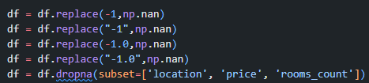



* 1. Также необходимо заполнить пропуски в столбцах living_meters и kitchen_meters, потому что эти данные влияют на цену квартир.
  2. 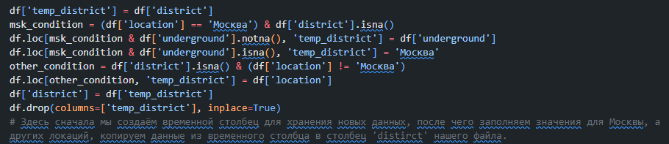Заполним пропущенные данные в столбце district с помощью функции подбора района из параметра location

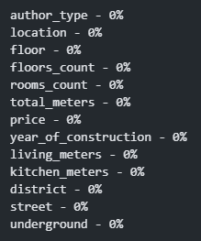

**Анализ собранных данных**

Анализ с помощью корреляции:

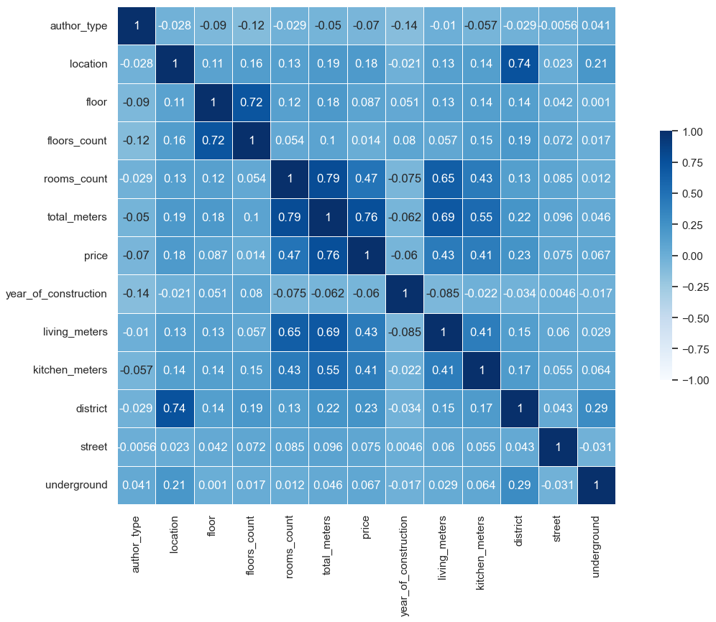Pandas – библиотека которая поможет нам с создание таблицы корреляции, которая покажет зависимость определённых параметров (в нашем случае author_type, location, floor, floors_count, rooms_count, total_meters, price, year_of_construction, living_meters, kitchen_meters, district, street, underground) друг к другу, но больше всего нас интересует от чего зависит цена.

Посмотрев на нашу таблицу корреляции, можно выявить пару факторов, которые влияю на цену:

1. 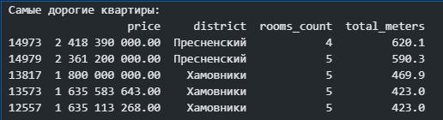Общая площадь больше значимо влияет на цену(корреляция 0.76). Площадь самой дорогой квартиры 469.9м², и её стоимость составляет 1.8 млрд рублей.
2. 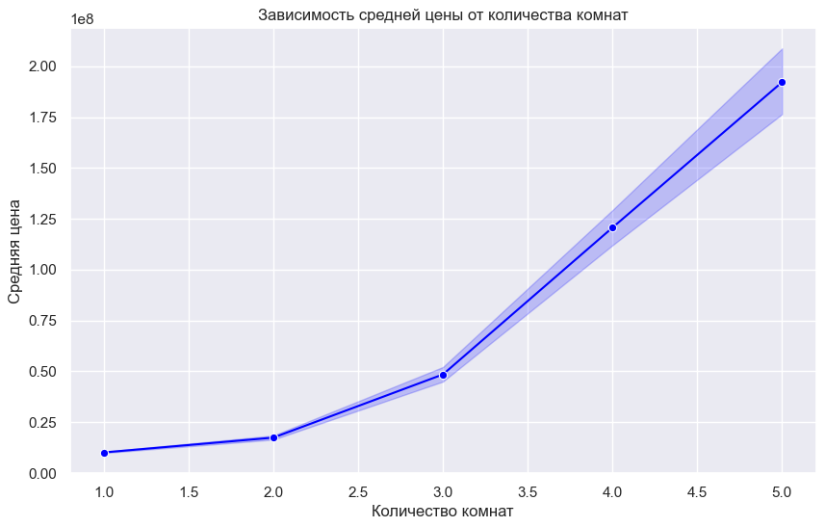Количество комнат имеет среднюю связанность с ценой квартиры (корреляция 0.47), так цена за однокомнатную ~12млн, а за пятикомнатную ~200млн.
3. 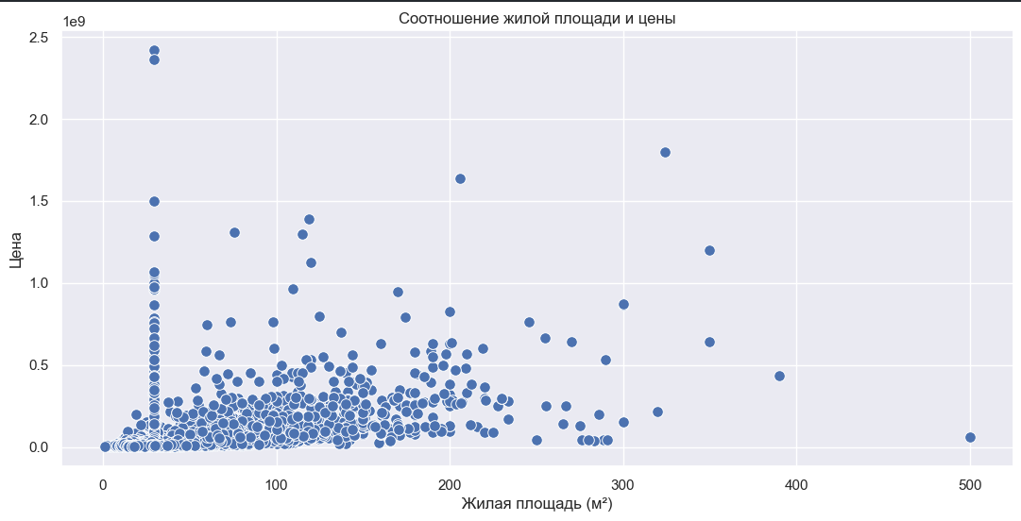Жилая площадь также влияет на цену (корреляция 0.43)
4. 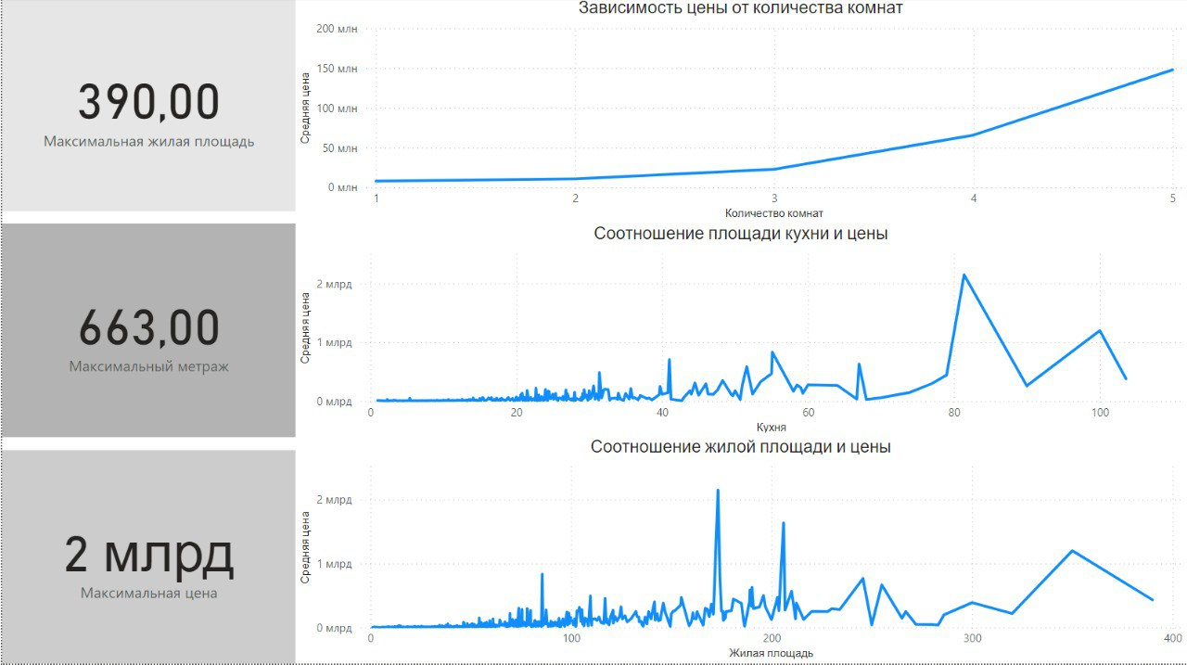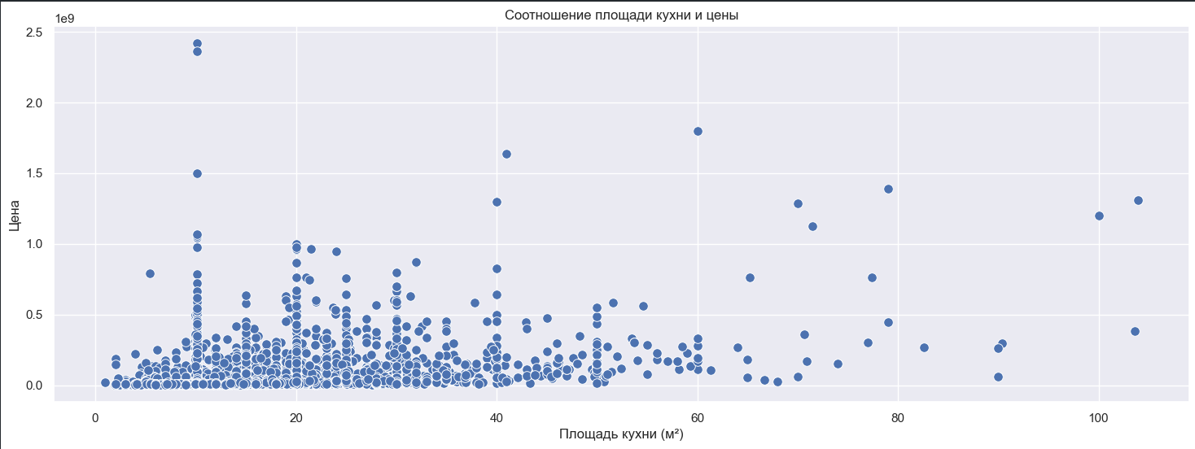Площадь кухни имеет такую же среднюю связанность с ценой квартиры (корреляция 0.41). Квартиры с большой кухней всегда стоят дороже.
5. Район имеет слабую связанность с ценой квартиры (корреляция 0.23). Если в учёт брать Москву, то цена будет очень сильно менять от известных и дорогих районов

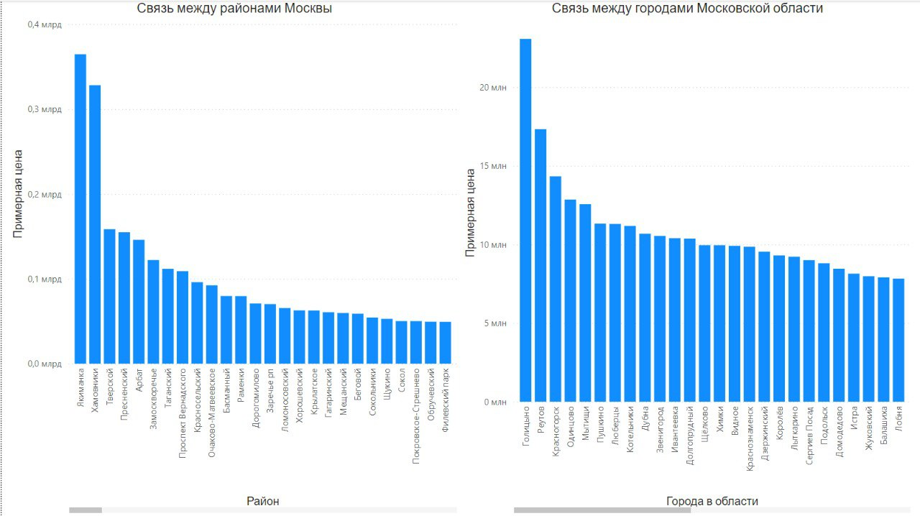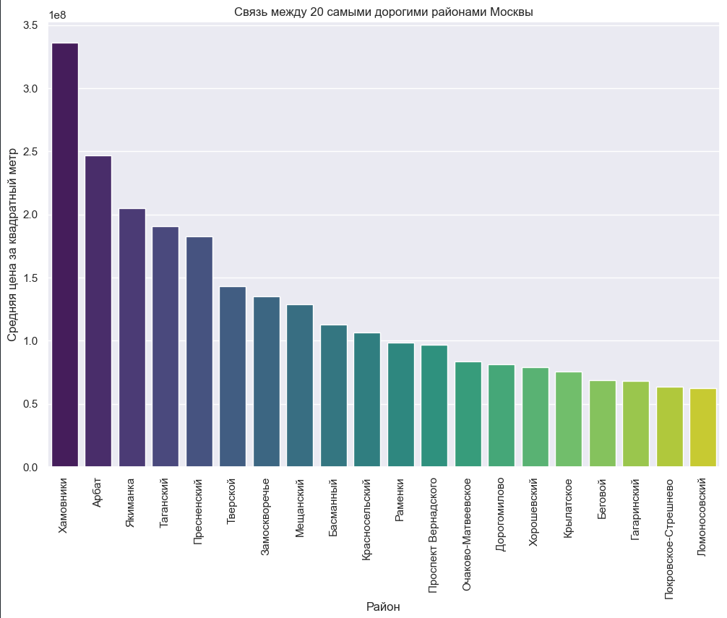

**Заключение**

В ходе выполнения проведенного анализа, были собраны данные и создана визуализация, которые позволили выявить ключевые критерии, влияющие на цену квадратного метра недвижимости в Московском регионе. Анализ показывает критерии, которые влияют на формирование цены:

Квартиры вблизи станции метро, стоят значительно дороже.

Этаж на котором находится квартира, также влияет на цену.

Количество комнат, площадь квартиры и кухни.

Выполненная нами работа, может послужить для прогнозирования цен на квартиры, при должном обновление данных.